今日动态
2024.5.27 周一 小雨
记录人：杨慧
※一日活动篇
◎今日来园人数：20人出勤，4人请假。
姓名 | 来园情况 | 姓名 | 来园情况
刘汐妍 | × | 孙杰文 | √
魏沐溪 | √ | 张铭皓 | √
刘一凡 | √ | 肖鹏源 | √
陈清月 | √ | 冷星辰 | ×
董沐瑶 | × | 姜昊言 | √
刘诗玲 | √ | 王子木 | √
朱梓嘉 | √ | 刘佳富 | √
沙明钰 | √ | 王慕阳 | √
陈可芯 | √ | 黄赫璟 | √
夏忆馨 | √ | 陈宇杰 | ×
苏忆晴 | √ | 恽修齐 | √
华欣语 | √
颜承毅 | √

※区域游戏篇
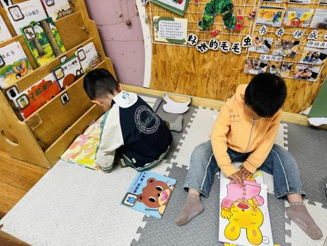 | 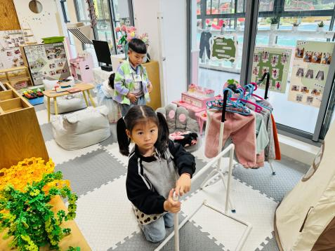 | 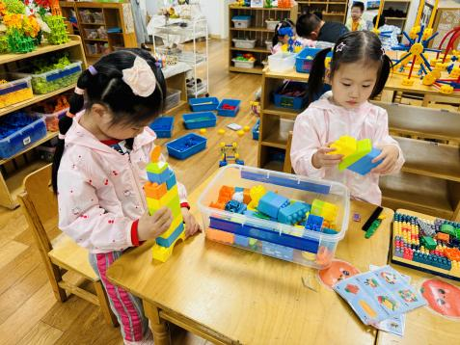
安安和阳阳各自安静的阅读会本，几分钟后两人又各自换了游戏。 | 欣欣在维修衣架，牛牛扮演了爸爸，准备做饭，小满扮演妈妈，在整理客厅。 | 朵朵和忆忆一起玩桌面乐高。
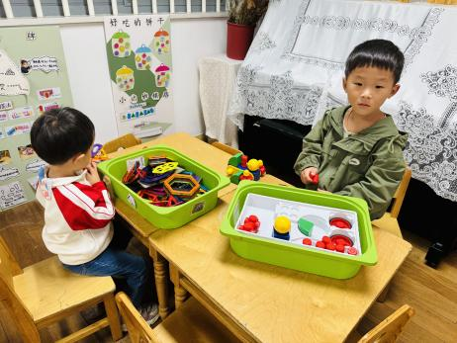 | 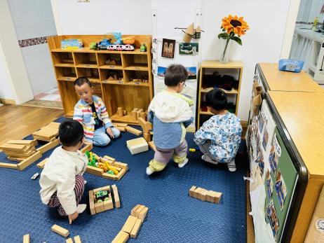 | 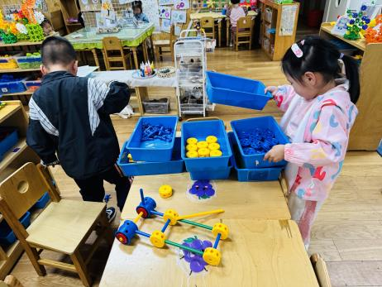
嘉嘉磁力片搭建小房子，阳阳用磁力大师搭建货车。 | 孙杰文给小车做了一个车库，年年和承承在搭建高楼，皓皓搭建动物园。 | 一一和肖鹏源整理万能工匠的柜子。

※室内篇
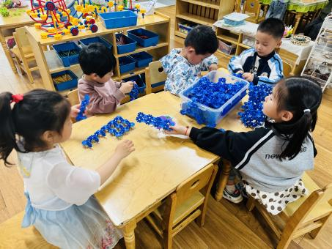 | 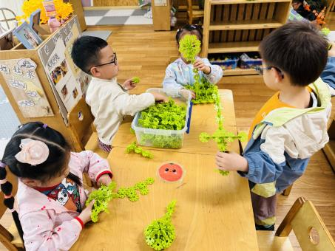 | 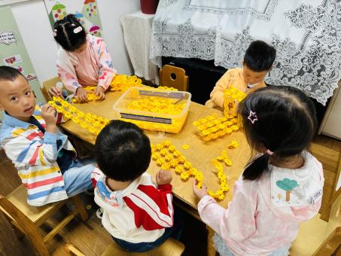

※集体活动篇
社会：我们的节日
这是一个社会活动，六月一日是国际儿童节，是全世界孩子们的节日。在这一天，全世界的儿童都会以各种不同的方式过节。本次活动通过视频、照片和谈话引导幼儿了解其他国家、地区和以前的幼儿如何度过儿童节日的，从而来感受六一儿童节节日愉快的气氛，了解六月一日是全世界小朋友的节日。
这是小班幼儿第一次在幼儿园度过六一儿童节，他们有的孩子已经知道六月一日是儿童节了，但对于儿童节的含义不了解，如何有意义地度过这个节日还缺乏经验，因此很有必要引导孩子通过多种途径来了解六一儿童节，感受到成人对于他们的关爱。

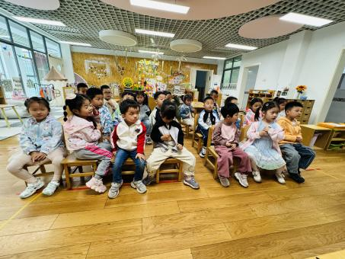 | 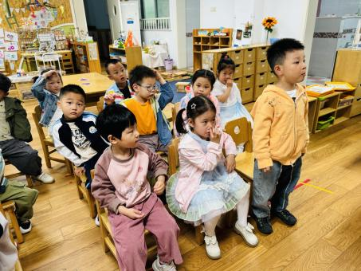 | 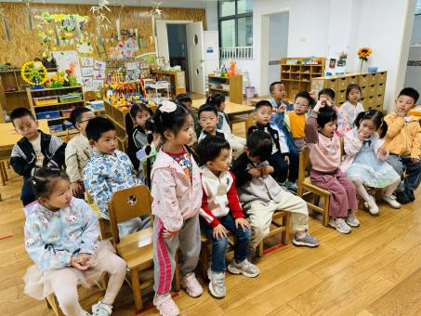

※今日点心
鲜牛奶、小米糕

※午饭
红薯蒸饭、百叶卷肉、洋葱圆椒炒鸭胗、小青菜虾皮汤
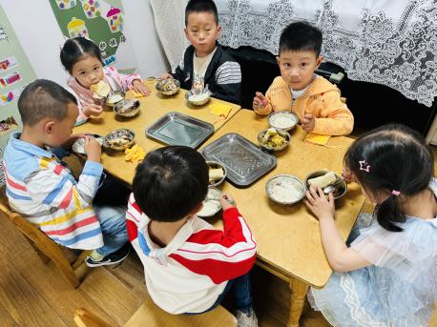 | 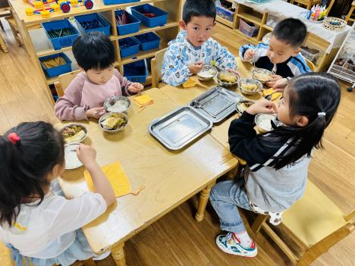
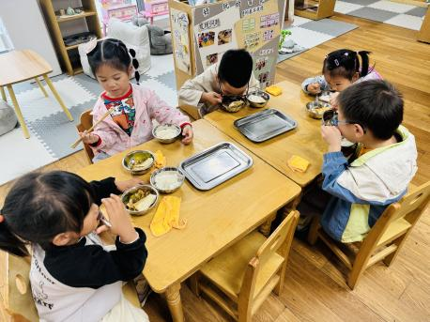 | 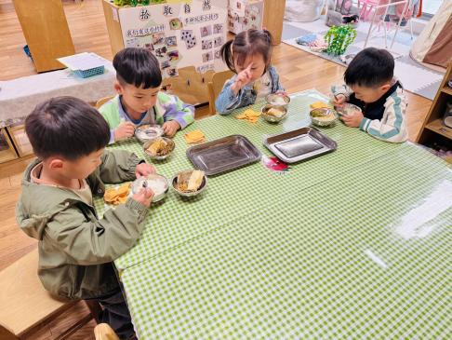

※温馨提醒：
1.春天是传染病高发季，提醒家长注意帮孩子及时修剪指甲，注意个人卫生，做好传染病预防措施。

